Algorithm Assignment 0317
陳禹汛 1113405054
國立澎湖科技大學 資工二甲
d13405054@ems.npu.edu.tw

在寫一支大型的程式設計時，會使用到許多Function，不管是函式庫內建的或是自己創建的，那在維護以及修改時，沒有使用Class的話，會使程式碼不好閱讀，而且在設計一些程式時，會因為重複性的定義而浪費許多記憶體空間。所以在開始學習Java之前，先透過建立Class還有了解它的特性來理解為什麼要在程式中使用Class。程式碼都放在https://github.com/xiaofeng206/NPU_Algorithm。
Keywords—Function; Class; 記憶體空間;
- 介紹
物件導向是一種程式設計的方法，將程式中的物件看成是一個有狀態的實體。這種程式設計的方法重點在於封裝、繼承和多型等概念，這樣的好處是程式碼可以更加模組化、容易維護和擴充。其中幾個，像封裝是一種物件導向設計的概念，將一個物件的數據和方法封裝在一起，然後保護它內部的狀態不被外部的使用者直接訪問或修改。封裝的目的是隱藏物件的細節，只展示出功能的一個公共介面，讓物件的使用者只需要關心它提供的服務，而不用知道內部的細節。這樣可以提高程式的韌性、擴展性還有可重用性。再來是繼承，繼承是指讓一個類別可以擴展多個子類別，然後可以重新定義屬性和方法，當要創建屬性想同的其他類別時，使用繼承的方式就可以節省許多命名變數，只要把父類別的架構拿來使用就可以再創建出全新的類別。最後是多型，這是這三個特性中最複雜的一個，多型是指在執行的期間，物件的類別可能與宣告的不同，所以子類別用覆寫的方式來重新定義虛擬或抽象的父類別成員，那這樣的好處是可以提升程式碼的擴展性和可重用性。
- 方法和實驗結果
首先建立一個使用者類別，先定義使用者的基本參數，username、password、displayName，因為username和password是專屬於User類別的屬性，所以設定為private，而displayName則會因爲身份不同所顯示的名稱也不同，設定為protected就可以讓子類別直接存取。因為要做登入系統，所以額外新增了驗證密碼、更改密碼等類別。另外，更改密碼也做了防呆機制，更改密碼時需要先使用舊的密碼才能更改，並且新密碼不可以為空值並且最少要有4個字元。
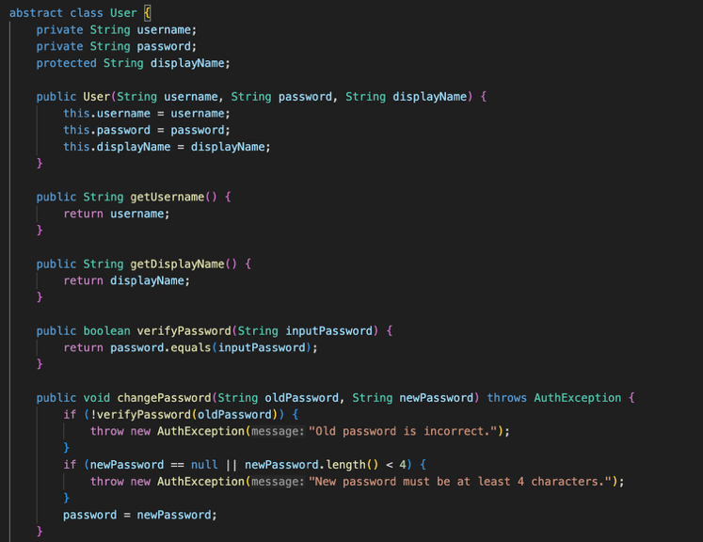
Fig1. 設定User類別

針對使用者身份區分一般使用者和管理員，這邊就直接使用繼承，繼承前面創建的User類別，就不用額外再定義像是username、password等資訊。使用super()語法存取父類別的成員，告訴程式碼雖然一般使用者也是User的一種，但資料要初始化。Override用來複寫繼承的getRole，因為同樣都是User，但身份會有有差別所以要透過複寫來更改繼承到的內容，不然在管理員或是一般使用者登入時，沒辦法明確知道是哪一種使用者登入成功。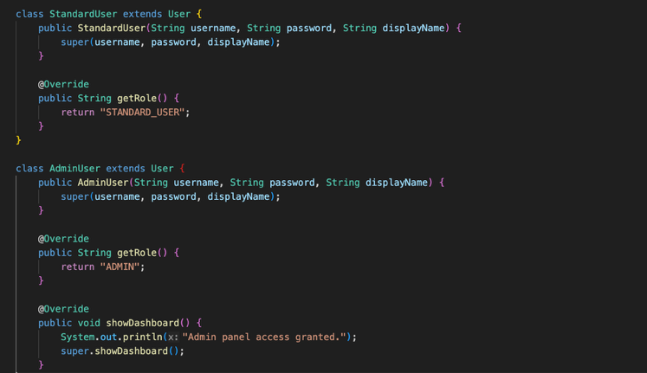
Fig2. 設定使用者身份

製作登入管理系統，包含了註冊、登入、使用者清單等功能，透過類別還有繼承逐一完成，系統也預先設定好兩個預設帳號一個是管理員，另一個是一般使用者，防止系統一開始是空的狀態。首先是登入，註冊帳號依照平時註冊帳號的邏輯，設計出三個基本驗證，第一個是檢查帳號是否為空值，第二個是密碼不可為空值並且長度至少要有4個字元，最後會判斷目前系統的帳號名稱，不能使用已經使用過的帳號來註冊，最後再根據註冊的使用者身份給予不同身份的權限。
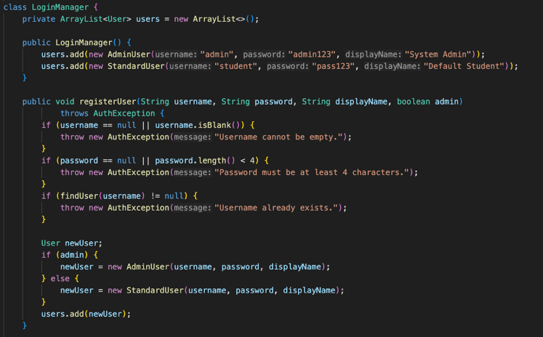
Fig3. 註冊帳號

接著製作登入系統，因為註冊帳號會記錄我們的帳號密碼資訊，所以當我們在登入的時候系統會去尋找我們的使用者資訊，如果所有的清單都尋找過一遍還是沒有找到就會回傳null，系統就會直接告訴使用者沒有這位使用者，但有找到有這一筆使用者資訊就會將我們登入的帳號密碼做比對但帳號米密碼誤就會變成顯示帳號密碼錯誤。顯示清單則會顯示所有使用者，也會根據使用者身份做顯示，能夠知道目前有幾位管理員帳號和一般使用者帳號。
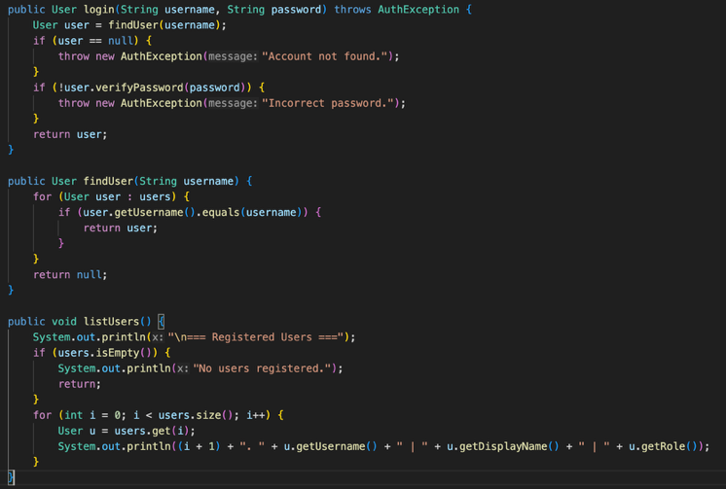
Fig4. 帳號登入

類別完成後，在main()寫一個while迴圈，讓使用者可以在選單根據自己的需求做操作，根據類別的功能設在選單，並且使用數字去做切換。並且當使用者選擇離開選單，迴圈會直接中斷開始釋放記憶體，才不會讓程式持續浪費記憶體空間。
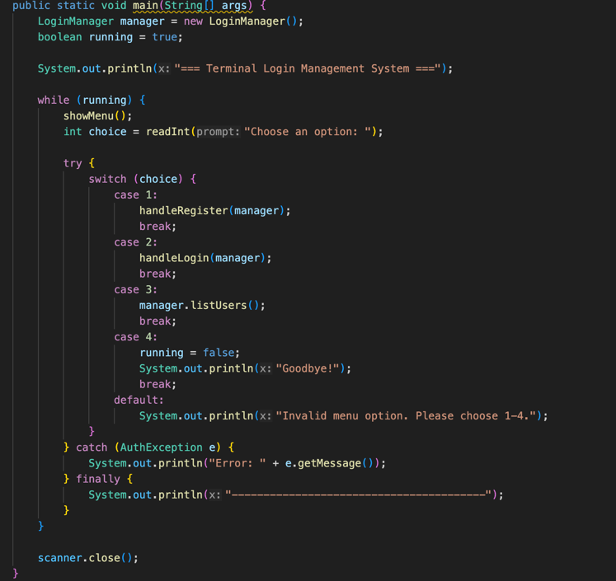
Fig5. 主程式選單

執行程式後，選單的功能以及介面顯示，使用數字在終端機控制功能，以下為輸出結果。
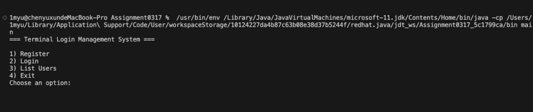
Fig6. 選單介面

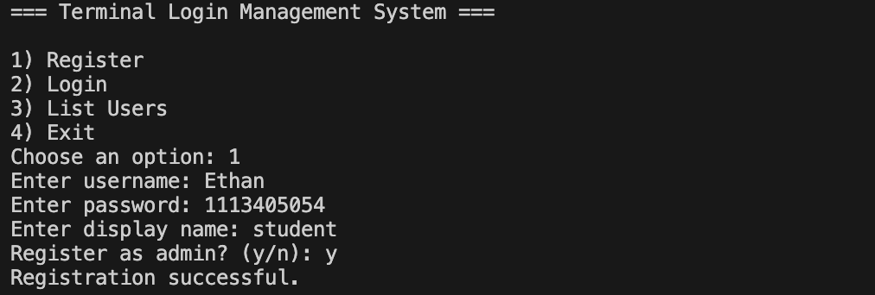
Fig7. 註冊帳號

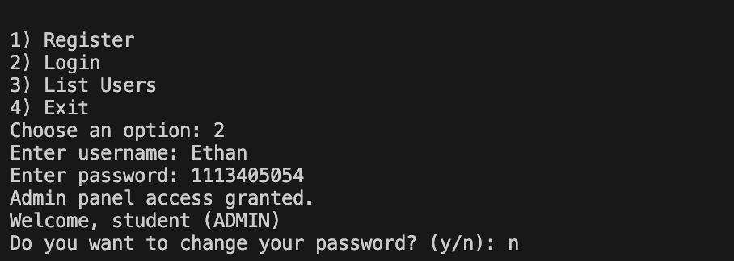
Fig8. 登入帳號

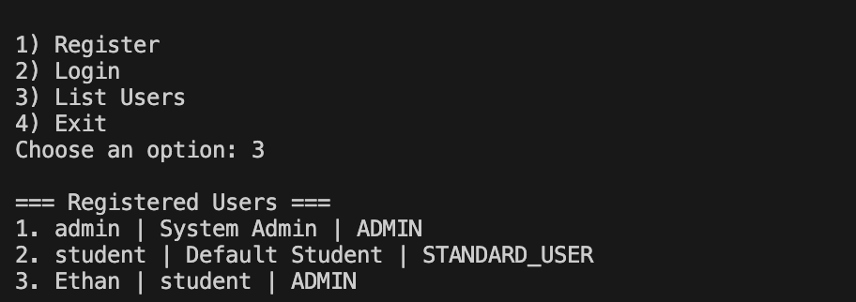
Fig9. 顯示帳號清單

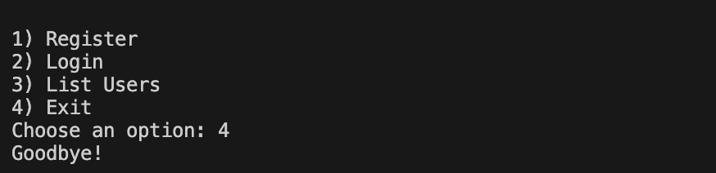
Fig10. 離開選單

- 結論
在之前的物件導向也有學過，使用物件導向可以更清楚的知道在程式設計中，封包、繼承、多型、抽象的概念，雖然這次的作業除了抽象，其他的特點大部分在寫物件導向時都會蠻常運用到。在設計龐大的程式時，這些思想會改變了我們組織邏輯的方式。搭配介面與抽象類別的規定和設計，不只可以讓程式碼更有可讀性與維護性，也能在面對複雜的商業邏輯時，表現出強大的的擴展力。透過這次的作業，不只加深了對於設計登入平台的邏輯，還有在使用類別上要注意的細節，包括繼承時我該從哪一個父類別去繼承，而複寫又該套在哪一個屬性上。過程中，在參考資料時，也因為有物件導向的關係，在看程式碼其實是很好維護的，每個功能就像放在資料夾一樣整齊的分類好，不會需要花太多的時間一直去找命名變數以及重複設定的屬性。
- 參考資料

[1]https://uptogo.com.tw/%e7%a7%91%e6%8a%80/%e7%a8%8b%e5%bc%8f%e8%a8%ad%e8%a8%88/java-%e7%89%a9%e4%bb%b6%e5%b0%8e%e5%90%91-%e6%98%af%e4%bb%80%e9%ba%bc%ef%bc%9f/

[2]https://uptogo.com.tw/%E7%A7%91%E6%8A%80/%E7%A8%8B%E5%BC%8F%E8%A8%AD%E8%A8%88/%E4%BB%80%E9%BA%BC%E6%98%AF%E7%89%A9%E4%BB%B6%E5%B0%8E%E5%90%91%E7%A8%8B%E5%BC%8F%E8%A8%AD%E8%A8%88%EF%BC%9F/

[3]https://ithelp.ithome.com.tw/articles/10344452

[4]https://www.explainthis.io/zh-hant/swe/object-oriented-programming

[5]https://medium.com/@p81122g/%E6%B7%BA%E8%AB%87%E7%89%A9%E4%BB%B6%E5%B0%8E%E5%90%91%E7%A8%8B%E5%BC%8F%E8%A8%AD%E8%A8%88-object-oriented-programming-81355c85484b

